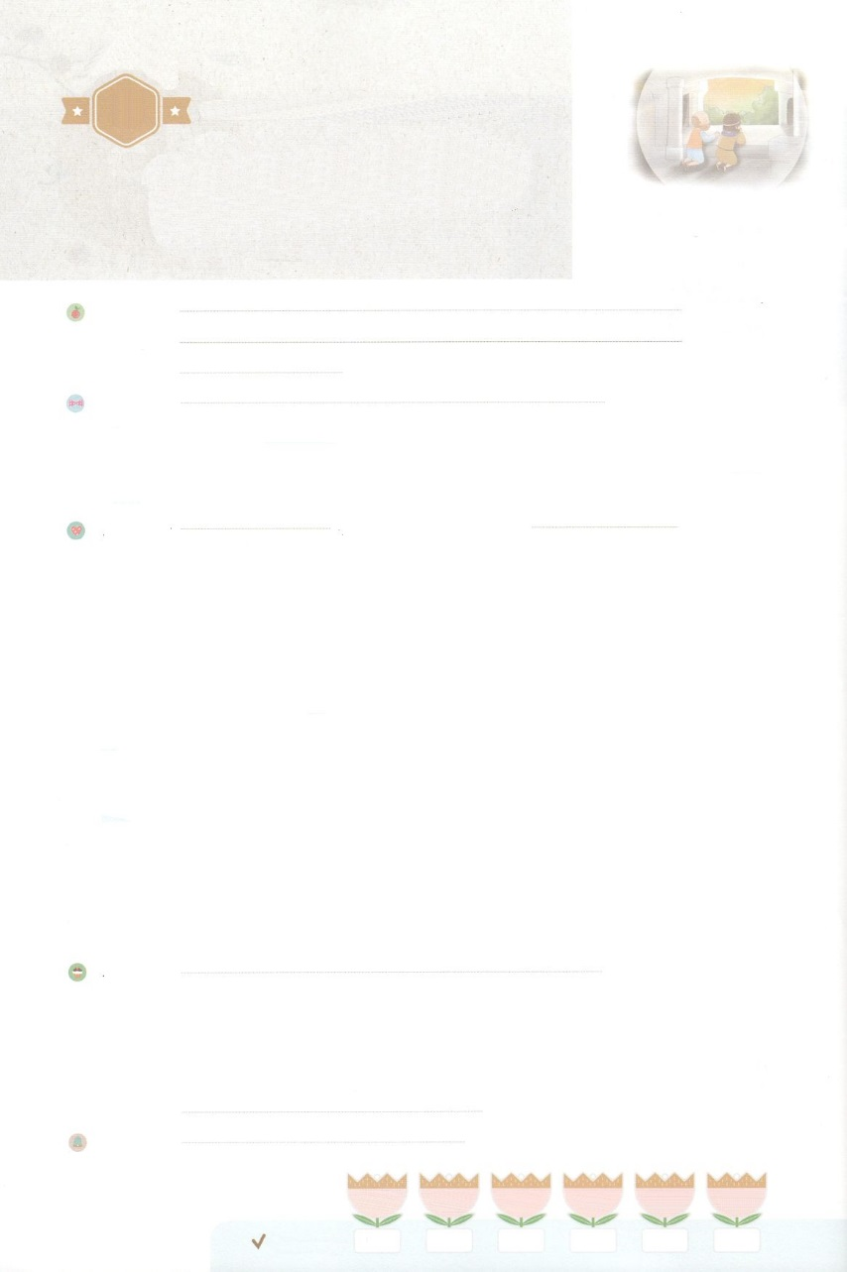

れいはいはさいこうのしゅくふく

わたしを　あいしてくださる　かみさまに

さいこうの　えいこうを　ささげましょう

ゆいいつせいを　しる　ひとたち

－　ミッションホーム

まいにち

れいはい

いのり　　　　　　　　　　　　　　　　　　　　　　　　　　　　　　　　　　　　　　　　　　しかいしゃ

しとしんじょう　　　　　　　　　　　　　　　　　　　　　　　　　　　　　　　　　　　　　　みんなで

さんび　　　　　　　　　　　　　　　　　　　　さんびか456ばん（しゅとともにあゆむ）It’s OK（2019ねんこどもさんび)

せいしょ　　　　　　　　　　　　　　　　　　　　　　　　　　　　　　　　　　　しと1:14

**1:14**　このたちは、たちやイエスのマリヤ、およびイエスのたちとともに、みなをわせ、りにしていた。

みことば　　　　　　　　　　ゆいいつせいを　しる　ひとたち－　ミッションホーム　　　　　しかいしゃ

にうことができる**の**は、**ただ**イエス・**キリスト**です。

**の**は、このをじました。それゆえ、**ともにまって、ひたすら**

**り**にしました。そのとき、されたイエスによってされたのたしを

けました。にイエス・キリストのとしてつようになったのです。

くところすべて、うすべてを、によってかしました。また、ともに

するをてました。のためにのをみました。

　ののように、のイエス・キリストをとしてってりましょう。

237かをかすのをむようになるでしょう。

いのり　　　　　　　　　　　　　　　　　　　　　　　　　　　　　　　　　いっしょに　おおきなこえで

いのりましょう

ちちなる　かみさま、ありがとうございます！　わたしたちの　すくいぬしは　ゆいいつ

イエス・キリストであることを　しんじます。わたしも　であう　すべての　ひとを　いかす

けいやくの　りょていを　あゆむ　レムナントに　なりたいです。いきておられる

イエス・キリストの　おなまえによって　おいのりします。アーメン

しゅのいのり　　　　　　　　　　　　　　　　　いっしょに　しゅのいのりを　いのって　れいはいを　おえましょう

フォーラム　　　　　　　　　　　　　　　　　　きょうの　みことばを　きいて　パパとママと　はなしを　しましょう

　　　　　　　　16日　　　　　17日　　　　18日　　　　19日　　　　　20日　　　　21日

　まいにち

　　　　　　　　　　　　　　　チェックしよう　げつよう　　　かよう　　　すいよう　　　もくよう　　 きんよう　 　どよう

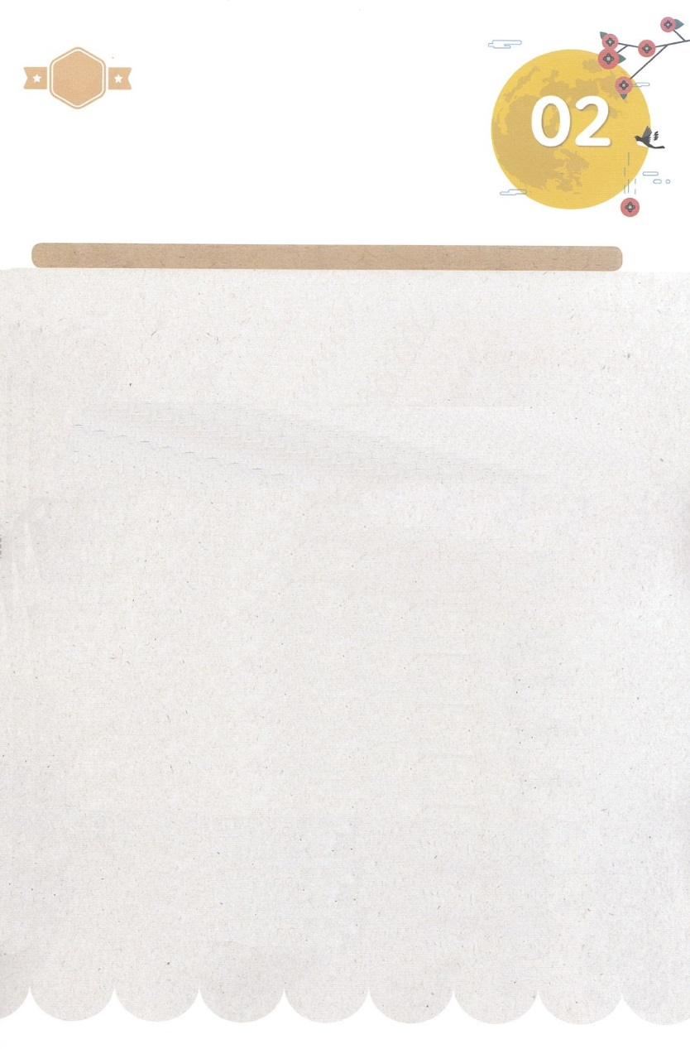

みことば　あんしょう

あま～い

１３３

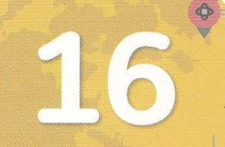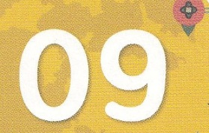

１３３とは、みことばを　１にち　３かい　３かいずつ　よめば

　　　　　　いっしゅうかんに　おぼえることが　できるという　いみです。

あまくて　ふしぎな　かみさまの　みことばを　まいにち　よみましょう。

よく　みえる　ところに　はっておいて　いっしゅうかん

くりかえし　よんで　みことばを　おぼえましょう

げつようび

**このひとたちは、ふじんたちや**

**イエスの　ははマリヤ、および**

**イエスの　きょうだいたちと**

**ともに、みな　こころを　あわせ、**

**いのりに　せんねんしていた。**

しと１しょう14せつの　みことば

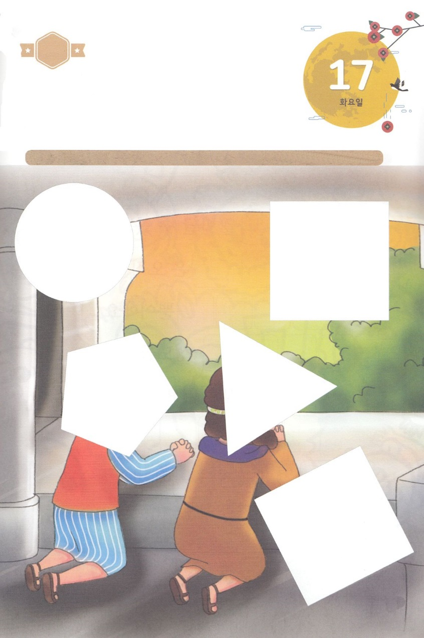

きりはりしよう

きって　はりましょう

ただ　イエス・キリスト、かみのくに、せいれいの　みたしの　かんぜんな

しゅくふくを　あじわう　みちは　こころを　ひとつにして　いのる

ことです。　マルコの　おくじょうのまに　あつまっていた

しょだいきょうかいの　しんとたちは　そのように　していました。

したの　あいている　ところに　あう　えを　つぎのページから

きりとって　はりましょう。



はるところ

　じゅんびする　もの：　はさみ　のり　つぎのページ

はるところ

はるところ

はるところ

はるところ

かようび

ちょき　ちょき

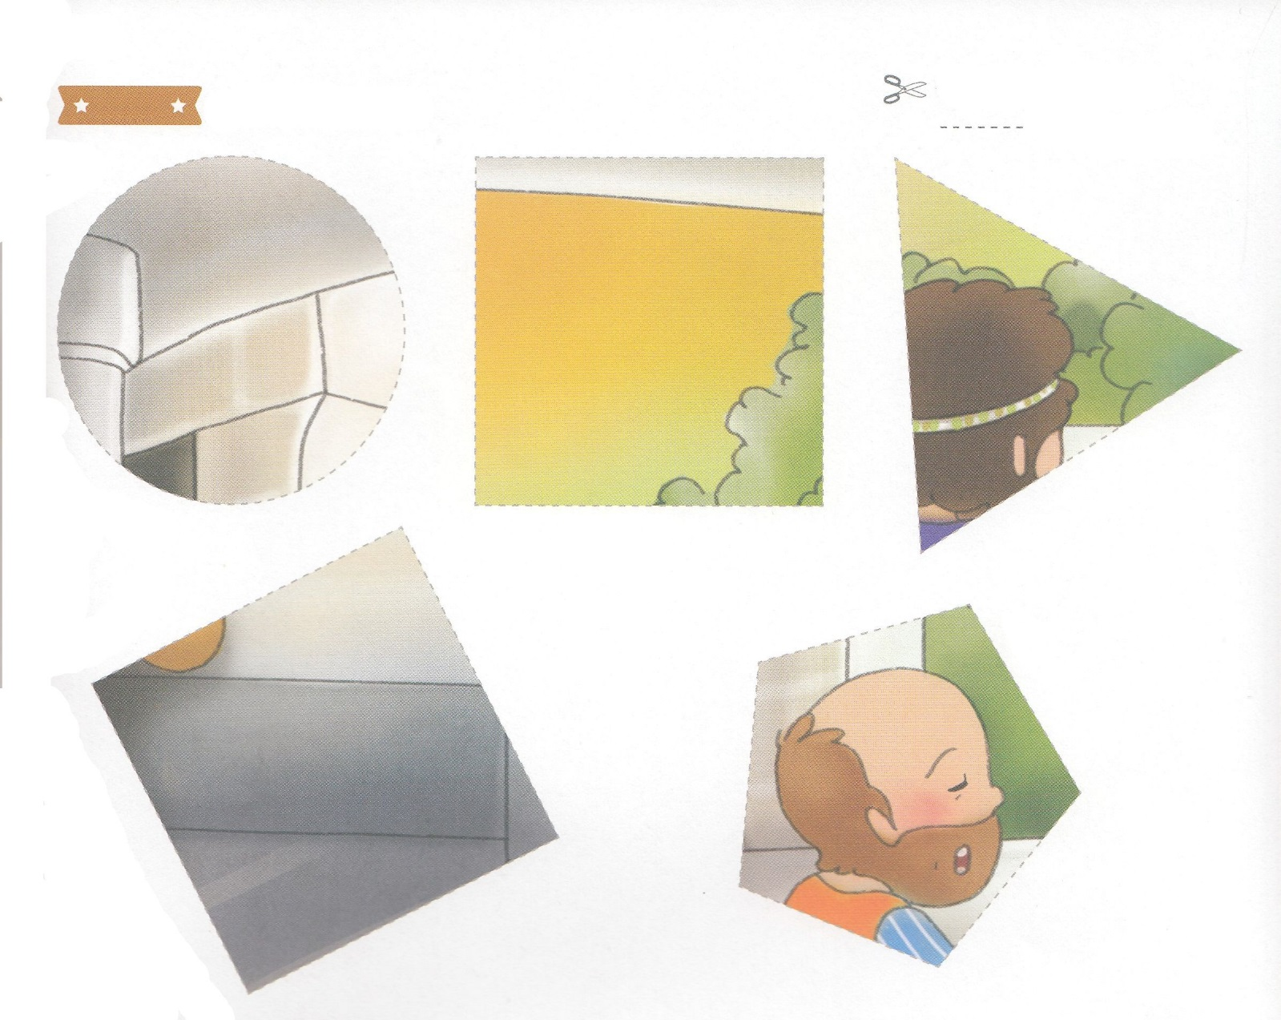

ふろく　　　　　　　　　　　　　　　　　　　　　　　　　　　　　　　　　　　　　　はさみで　きりましょう

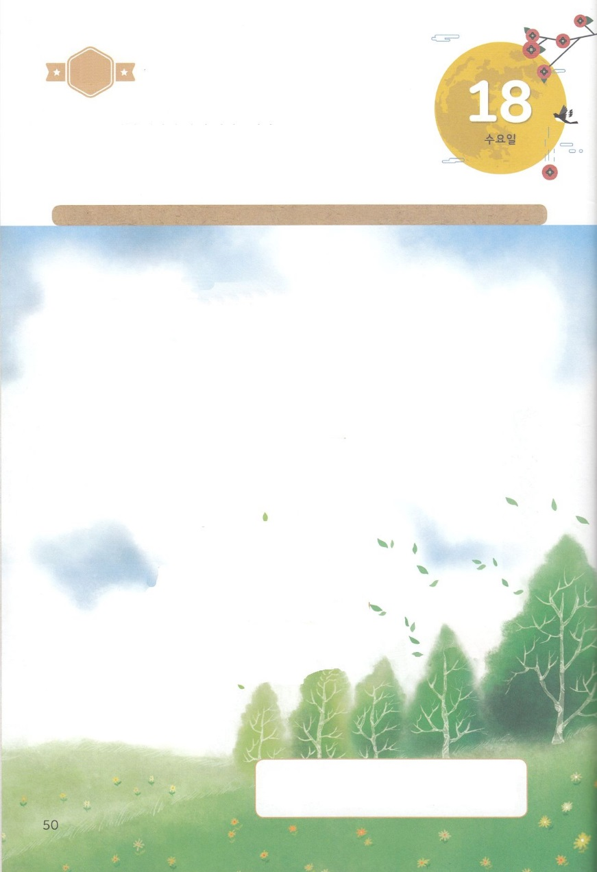



( かみさま )に　であうことが　できる

( ゆいいつ )の　( みち )は、

ただイエス・( キリスト )です。

( しょだいきょうかい )の　しんとは、

このじじつを　しんじました。

( ともに )　( あつまって )、

( ひたすら )　( いのり )に

せんねんしました。

　　　　　　　　　　　　　　　　　　　　　かみさま　ゆいいつ　みち　キリスト

　　　　　　　　　　　　　　　　　　　　　しょだいきょうかい　ともに　あつまって

　　　　　　　　　　　　　　　　　　　　　ひたすら　いのり

かくしんの　ないようを　こころに　きざみましょう

きょうも　パパとママと　いっしょに　れいはいしましょう。

きょうの　みことばで　じゅうような　たんごを　もういちど

かんがえてみましょう。

□に　あう　ことばを　いれましょう。

はーい！

わたしです！

すいようび

かくしんさがし

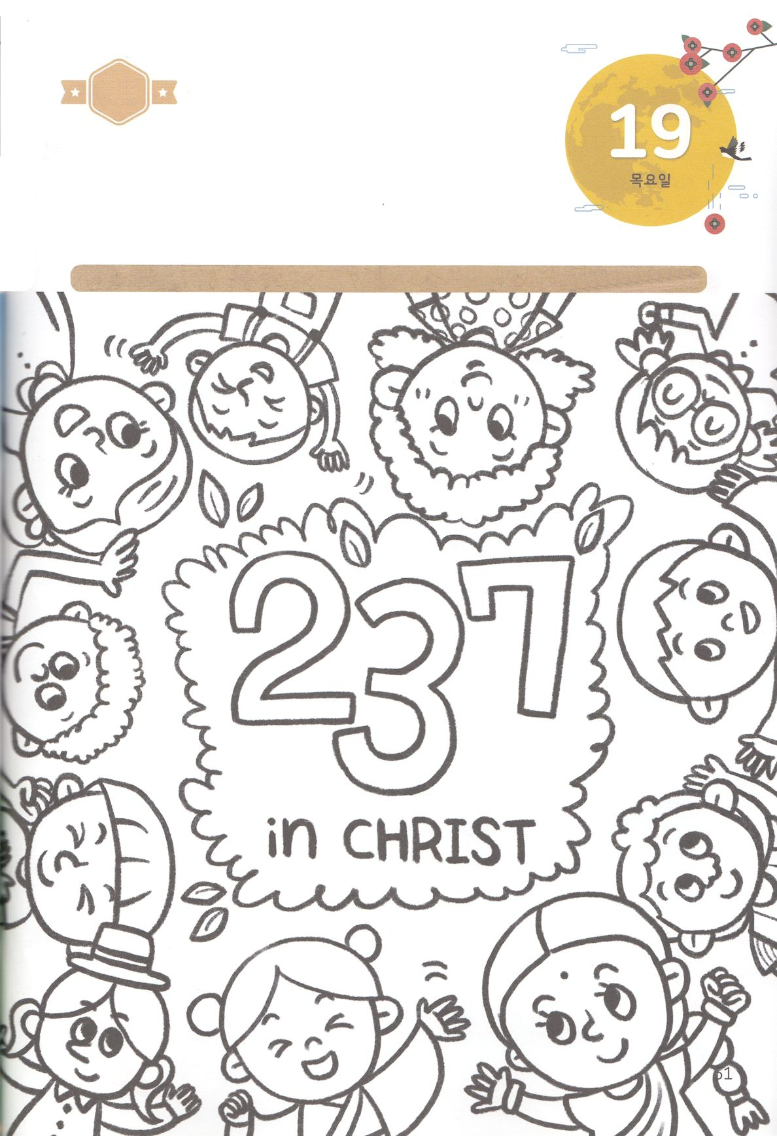

さがして　いろをぬろう

どこ？

かくれている　えを　みつけたり　きれいに　いろを

ぬったり　しましょう

　　　　わたしたちが　けいやくを　にぎって　こころを　ひとつに

　　　　して　いのる　とき　ぜんせかい　237かこくが　ふくいんか　されます。

　　　　このことを　かんがえながら　したの　えに　いろを　ぬりましょう。

　　　　　　　　　　　　　　　　　　　　　　　じゅんびするもの│　いろをぬる　どうぐ



もくようび

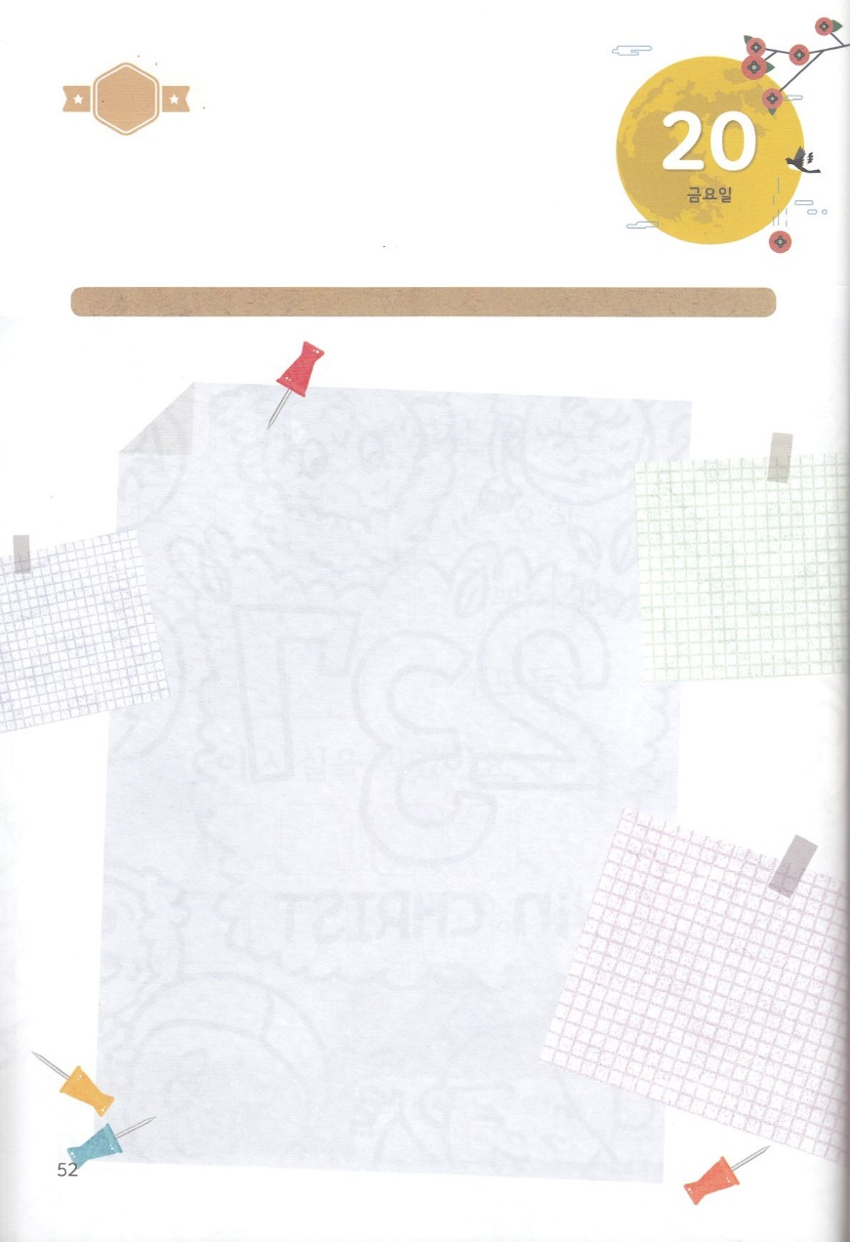

パパとママと　いっしょに　おはなしして

かみさまが　よろこばれる　かんがえ　ことば　こうどうを

えで　ひょうげんしましょう。

　わたしたちが　けいやくを　にぎって　いのるとき　かみさまは　ぜんせかい

　２３７かこくに　でんどうの　もんを　ひらいて　でしが　たつように

　されます。　かぞくが　いのっている　くにと　せんきょうしせんせいは

　ありますか。　そのことを　かぞくと　いっしょに　はなしを　して

　えか　じで　ひょうげんしましう。

ひょうげんしよう

ひそひそ



きんようび

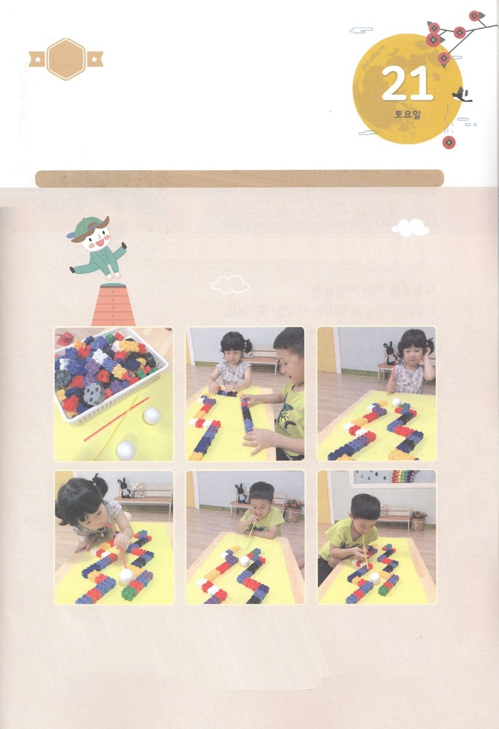

ワーク

たのしい　ワークをして　いっしゅうかんの　みことばを

こころに　きざみましょう

　わたしが　いかすことが　できる　２３７かこくを　かんがえながら

　かぞくと　いっしょに　したの　ワークを　しましょう。

じゅんびするもの│　あつい　いろがみ（８まい）　ピンポンだま　ストロー

おもちゃのブロック　または　カラーねんど

ふくしき　こきゅうで

ボールを　うごかそう

1. あつい　いろがみの　うえに　おもちゃの　ブロックで　みちを　つくりましょう

（ブロックが　ないときは　カラーねんどを　つかって　つくりましょう）

1. スタート、ゴールに　しるしを　しましょう
2. ピンポンだまを　スタートに　おいて　ストローで　いきを　ふきかけて

ゴールまで　うごかしましょう(このとき　ふくしき　こきゅうを　しましょう)

1. ブロックから　はみだしたら　アウトです。　ともだちに　じゅんばんを　かわりましょう。
2. ゴールまで　ピンポンだまを　うごかした　ひとが　かちです

パッパ

パッパ



どようび